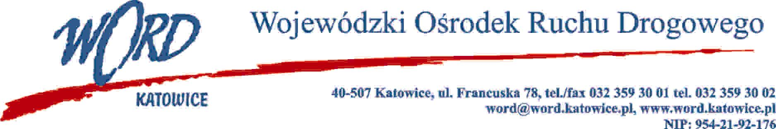
Katowice, 16.03.2021 r.
OGŁOSZENIE
o wynikach naboru na stanowisko inspektora do spraw obsługi kancelaryjno- administracyjnej

Dyrektor Wojewódzkiego Ośrodka Ruchu Drogowego z siedzibą przy ul. Francuskiej 78
w Katowicach informuje, że nabór na stanowisko inspektora do spraw obsługi kancelaryjno- administracyjnej, ogłoszony w dniu 26.02.2021 r., został rozstrzygnięty. W wyniku przeprowadzonej procedury naboru została wybrana kandydatura Pani Patrycji Ochockiej.
Dokumenty aplikacyjne pozostałych osób biorących udział w procesie rekrutacji mogą być odbierane osobiście do dnia 23.03.2021 r. w Dziale Kadr Wojewódzkiego Ośrodka Ruchu Drogowego w Katowicach, ul. Francuska 78, w godzinach od 08:00 do 14:00. Dokumenty nieodebrane w wyżej wymienionym terminie zostaną zniszczone.

